初三单元检测——物理
2013.11
一、选择题(本题共14小题，每小题2分，共28分)
注意：第1～11题中，每题只有一个选项正确。
1、下列情况中不属于防止电热危害的是（ ）
A．电视机的后盖有许多孔 B．电脑机箱内有小风扇
C．电动机外壳有许多散热片 D．家电长时间停用，隔一段时间应通电一次
2、在如图所示的电路中，闭合开关S，能用电压表测量L₁两端电压的正确电路是（ ）
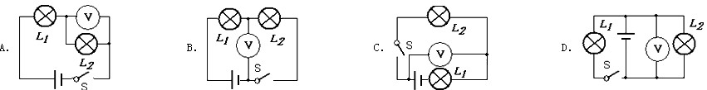
3、白炽灯泡的灯丝断开后，可把断头搭接起来继续使用，这时灯丝的（ ）
A．电阻变大，电流减小 B．电阻变小，电流增大
C．电阻和电流都增大 D．电阻和电流都减小
4、带负电的物体靠近一个轻小球，小球被吸引过来，则这个小球（ ）
A．一定带正电 B．一定带负电
C．可能带正电，也可能不带电 D．可能带负电，也可能不带
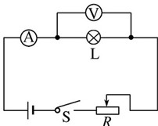
5、在如图所示的电路中，闭合开关，两表有示数，过一会后发现两只电表中有一只电表的示数明显变小，另一只电表的示数明显变大．下列判断中正确的是（ ）
A．可能是灯L断路 B．一定是灯L短路
C．可能是滑动变阻器R断路
D．一定是滑动变阻器R的滑片向左滑动
6、小明将额定电压是220V的甲、乙二灯串联接在220V的电源上，闭合开关后，甲灯发光，乙灯不发光，则（ ）
A．乙灯的灯丝断了 B．乙灯的电阻太小
C．乙灯的电阻太大 D．乙灯两端电压太大
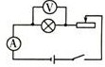
7、标有“2V 1W”字样的小灯泡和标有“20Ω 1A”字样的滑动变阻器，连接在如图7所示的电路中．已知电源电压为6V，电流表的量程为“0～0.6A”，电压表的量程为“0～3V”．闭合开关，移动滑动变阻器滑片，电流表、电压表示数的变化范围是（ ）
A．0.25A～0.5A，1V～2V B．0.25A～0.6A，1V～2V
C．0.3A～0.5A，1V～1.5V D．0.25A～0.5A，1.5V～2V
8、在学习了内能及能量的转化和守恒后，同学们在一起梳理知识时交流了以下想法，你认为其中不正确的是（ ）
A．做功可以改变物体的内能
B．热传递改变物体内能是不同形式的能量的互相转化
C．在一定条件下各种形式的能量可以相互转化
D．能量在转移和转化的过程中总会有损耗，但能量的总量总保持不变
9、根据欧姆定律公式I=U/ R ，也可变形得到R=U /I ．对此，下列说法中正确的是（ ）
A．流过导体的电流越大，则电阻越小
B．某段导体两端电压为0时，其电阻为0
C．导体两端的电压跟通过导体电流的比值等于这段导体的电阻
D．导体电阻的大小跟导体两端的电压成正比，跟通过导体的电流成反比
10、用两个相同的电热器分别给质量相同的水和某种液体加热，每隔1min记录一次数据，如表所示，则该液体的比热容为（ ）
加热时间/min | 0 | 1 | 2
水的温度/℃ | 20 | 26 | 32
液体的温度/℃ | 20 | 34 | 48
A．0.9×103J/（kg•℃） B．1.8×103J/（kg•℃）
C．3.6×103J/（kg•℃） D．1.2×103J/（kg•℃）
11、关于温度、热量、内能的关系，下列说法中正确的是（ ）
A．温度高的物体一定比温度低的物体内能大 B．温度高的物体一定比温度低的物体热量多
C．物体的温度降低，它的内能一定减少 D．物体的温度升高，一定是从外界吸收了热量
注意：第12～14题中，每题至少有两个选项正确。
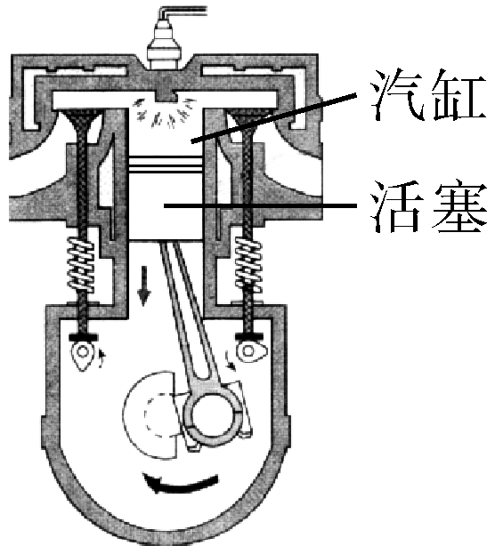
12、图是四冲程汽油机做功冲程的示意图。汽油燃烧产生高温高压的气体推动活塞向下运动。在活塞向下运动的过程中，汽缸内气体的（ ）
A．内能减少 B．温度降低 C．密度增大 D．分子热运动加快
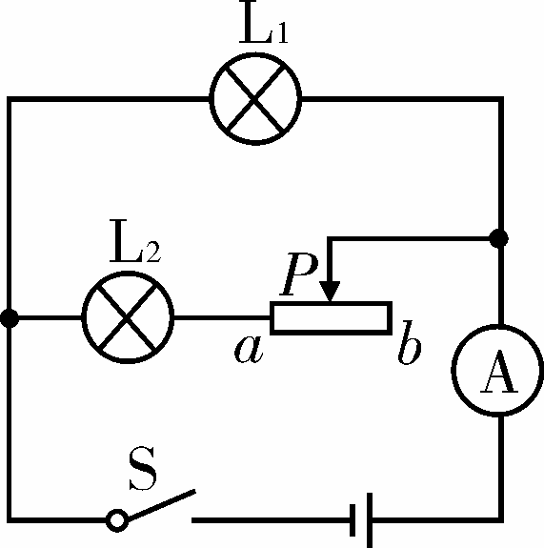
13、如图所示，电源电压保持不变。闭合开关，当滑动变阻器的滑片P从a向b滑动的过程中，设灯泡工作时的电阻不变。下列说法正确的是( )
A．L₁灯逐渐变亮 B．L₂灯逐渐变暗
C．电流表的示数逐渐变小 D．滑动变阻器两端的电压逐渐变大
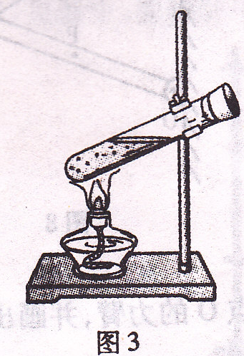
14、在试管中装入适量的水，试管口用塞子塞住，用酒精灯对试管加热，加热一段时间后，塞子冲出去了，则（ ）
A、加热过程中酒精的化学能全部转化为水的内能
B、塞子冲出前，试管内气体压强不断增大
C、塞子冲出时，试管内气体温度不变
D、塞子冲出时，塞子增加的机械能是由试管内气体的内能转的
二、填空题(本题共10小题，15～22题每题2分，23、24题每题3分，共22分)
15、生活中有许多关于热现象的例子．烤熟的山芋香气扑鼻，该现象表明 ：
两个底面平整、干净的铅柱压紧后会粘在一起，需要用一定的外力才能将它们拉开，该实验表明 ： 。
16、有两个电阻R1=2Ω，R2=3Ω，若把它们串联接在电路中，总电阻是 _____Ω，R1和R2两端电压之比U1：U2= _____．
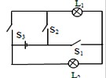
17、某电能表表盘上标有"3000r／kW•h”，用该电能表和手表来测算某电灯的电功率，发现转盘转15转用了3min，则这只电灯的电功率是______W。若电路中只有2个60W的电灯在工作，则工作 h电能表转盘转过20转。
18、如图18所示L1、L2两灯的电阻分别是R1、R2．当S1、S3闭合，S2开时，L1、L2正常发光．当S1、S3断开，S2闭合时，L1、L2的连接方式是 ，如果此时L1亮、L2不亮，则L1、L2的电阻大小应满足的关系是 。
19、海边的昼夜温差比沙漠地带要小得多，这主要是因为水的 ，比较大的缘故，相同质量的海水与沙石吸收相同的热量后， 的温度升高的少．
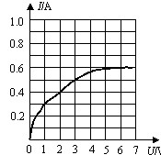
20、普通汽车的动力机械是内燃机．从能量转化的角度来看，内燃机是把内能转化为 能的机器．内燃机的效率较低，它在工作过程中，总能量的大半以 能的形式散失掉。
21、灯泡L的额定电压为6V，通过实验测得其电流随电压变化的曲线如图21．由图可知，当灯泡L正常发光时的电阻是 Ω；当灯泡L两端的电压为3V时，灯泡L消耗的实际功率为 W．
22、如图所示的电路中，电源电压恒定，当滑动变阻器的滑动触头P向D端移动时，电流表的示数 ，电压表的示数 ．（填“变大”、“变小”或“不变”）．
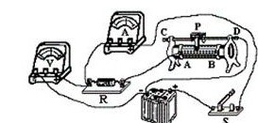
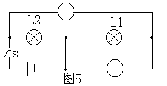
图8
图

23、开关S闭合后，灯L1和L2都能发光，请在图8电路中的圆圈内填上适当的电表
（电流表或电压表）。
24、根据实物图在右边的方框内画出电路图
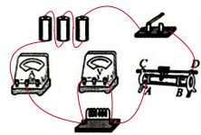

三、计算题(本题共3小题，共18分)
25、 （5分）用煤气灶烧水时，把2kg的水从25℃加热到75℃，燃烧了0.03m³的煤气。设煤气完全燃烧。水的比热容为4.2×10³J/(kg·℃) ,煤气的热值约为4．0×10⁷J/m³。试求：（1）水吸收的热量是多少？（2）煤气灶烧水时的效率是多少？
26、（6分）如图26所示电路，电源电压保持不变，电阻R₁=5Ω，R₂=15Ω。
(1)若开关S_{l}、S₂都断开时，电流表示数为0.2A，则电源电压多少？
(2)若开关S_{l}、S₂都闭合时，电流表示数为0.9A，则通过电阻R₃的电流是？
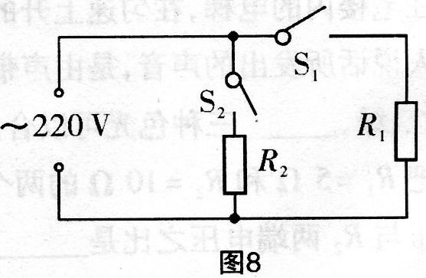
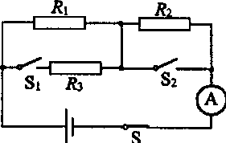

图26

27、（7分）图8是某电饭锅的简化电路图。S₁、S₂都闭合时是加热状态，总功率为是800W；只闭合S₂时是保温状态，R₂的电阻是1100Ω。家庭电路的电压是220V。试求：
(1)保温状态时，R₂的功率是多少?
(2)加热状态时，总电流是多少?R₁的电阻是多少? (计算结果保留小数点后两位)
(3)加热状态时，电饭锅工作30 min，消耗的电能是多少?
四、简答题(本题共2小题，每小题3分，共6分)
28、小刚家电热毯的电阻丝断了，他爸爸将电阻丝接上后继续使用，在使用中小刚发现接头处被烧焦了。
(1)请你判断小刚的爸爸是图10、11中的哪种接线方法？为什么？
(2)在家庭电路中，除接线外还有哪些地方与上述现象相似之处？请你列举出一例。
图10
图11

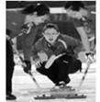
29、冰壶，又称掷冰壶、冰上溜石，是以队为单位在冰上进行的一种投掷性竞赛项目，2011年女子冰壶世锦赛上中国队险胜丹麦队夺得铜牌．如图是比赛中的一个场景，在一名队员掷球时，由两名本方队员手持毛刷在冰壶滑行的前方快速左右擦刷冰面，以改变冰壶的滑行方向和速度，使冰壶能准确到达营垒的中心，请说明其中的原因．
五、综合题(本题共4小题，每小题5分，共16分)
30、（5分）某小组的同学做“比较不同物质的吸热能力”的实验，他们使用了如图所示的装置．
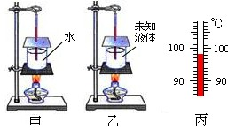
（1）在设计实验方案时，需要确定以下控制的变量，你认为其中多余的是（ ）
A．采用完全相同的加热方式
B．酒精灯里所加酒精量相同
C．取相同质量的水和另一种液体
D．盛放水和另一种液体的容器相同
（2）加热到一定时刻，水开始沸腾，此时的温度如图丙所示，则水的沸点是 这表明实验时的大气压强 （选填“大于”、“小于”或“等于”）一个标准大气压．
（3）而另一种液体相应时刻并没有沸腾，但是温度计的示数比水温要高的多．请你就此现象进行分析，本实验的初步结论为：不同物质的吸热能力 选填“相同”或“不同”）．
（4）本实验除了能够说明上述问题之外，还能够说明许多问题，请你写出其中的一个问题：
。
31、（5分）马虎同学测量2.5V小灯泡的电阻时，连接的电路如图32：
(1)老师检查其所接电路，发现有一根导线连接错误，请你在连接错误的导线上打“×”。若不改正电路，闭合开关，灯泡将 ，电压表会出现 （两空均填观察到的现象）.在图中补画出正确的连线.
实验次数 | 1 | 2 | 3
电压U/V | 2.0 | 2.5 | 2.8
电流I/A | 0.20 | 0.24 | 0.25

(2)马虎同学改正错误后，按正确的操作测得的数据如上表：则从表中计算出三次小灯泡的电阻不相等，你认为导致本结果的原因可能是
。
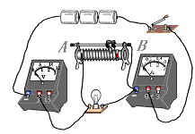

图32

32、（6分）在测定“小灯泡电功率”的实验中，电源电压为4.5V，小灯泡额定电压为2.5V、电阻约为10Ω。
(1)电流表的量程应选 A，请你用笔画线代替导线，将图33中的实物电路连接完整。
(2)闭合开关前，图33中滑动变阻器的滑片P应位于 （选填“A”或“B”）端。
(3) 小叶同学闭合开关，移动滑片P到某一点时，电压表示数（如图33所示）为 V，若他想测量小灯泡的额定功率，应将图33中滑片P向 （选
填“A”或“B”）端移动，使电压表的示数为2.5V。
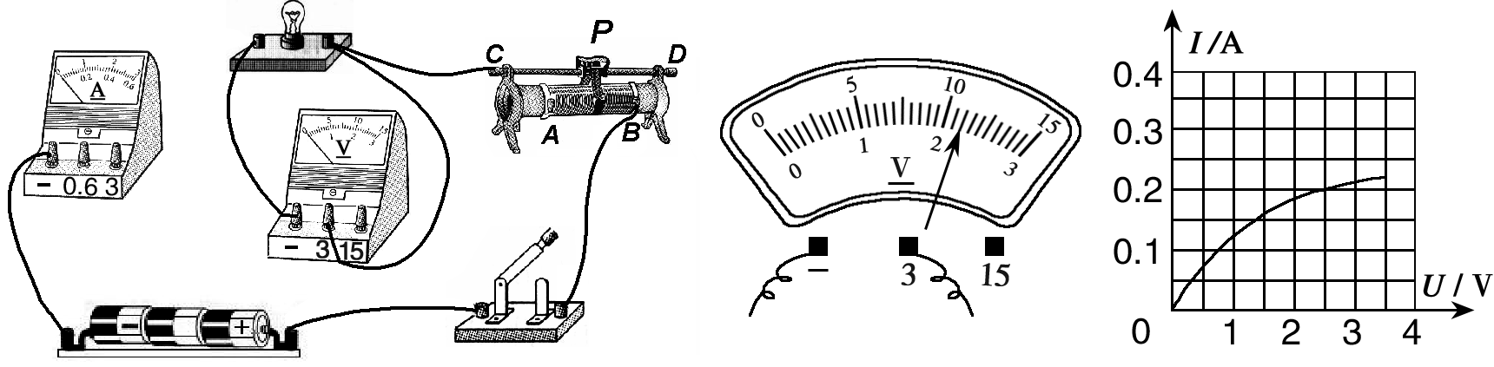
(4)小向同学移动滑片P，记下多组对应的电压表和电流表的示数，并绘制成图33所示的I－U图像，根据图像信息，可计算出小灯泡的额定功率是 W。
图23
图25
图33
初三单元检测——物理
2013.11
一、一、选择题(本题共14小题，每小题2分，共28分)
题号 | 1 | 2 | 3 | 4 | 5 | 6 | 7 | 8 | 9 | 10 | 11 | 12 | 13 | 14
答案 |  |  |  |  |  |  |  |  |  |  |  | AB | BCD | BD
二、填空题(本题共10小题，15～22题每题2分，23、24题每题3分，共22分)
15、 、 。
16、 、 。
17、 、 。
18、 、 。
19、 、 。
20、 、 。
21、 、 。
22、 、 。
23、 24、
图8

三、计算题(本题共3小题，共18分)
25、（5分）

26、（5分）

27、（7分）

四、问答题（本题共2小题，每题3分，共6分）
28、（3分）

29 、（3分）

五、综合题（本题共4小题，每小题5分，共16分）
30、（5分）（1）、 ； （2）、 ； ；
（3） ； （4） ；
31、（5分） (1)老师检查其所接电路，发现有一根导线连接错误，请你在连接错误的导线上打“×”（1分）。灯泡将 电压表会出现 （两空均填观察到的现象）.在图中补画出正确的连线.（1分）
3）、 ；

32、（6分）（1）、 ；
请你用笔画线代替导线，将图33中的实物电路连接完整。
（2）、 ；
（3）、 、 ；
图23
图25
图33
（4）、 ；
初三单元检测——物理
2013.11
一、一、选择题(本题共14小题，每小题2分，共28分)
题号 | 1 | 2 | 3 | 4 | 5 | 6 | 7 | 8 | 9 | 10 | 11 | 12 | 13 | 14
答案 | D | D | B | C | A | B | A | B | C | B | C | AB | BCD | BD
二、填空题(本题共10小题，15～22题每题2分，23、24题每题3分，共22分)
15、 分子在不断的运动 、 分子间有引力 。
16、 5 Ω 、 2 : 3 。
17、 100w 、 0.056 。
18、 串联 、 R1远大于R2 。
19、 比热容大 、 海水 。
20、 机械能 、 内能 。
21、 10 、 1.5 。
22、 变小 、 不变 。
23、 24、
图8
A

v

三、计算题(本题共3小题，共18分)
25、（5分）35%
26、（5分）
（1）4v （2）0.1A
27、（7分）
(1) 44W
(2) 3.64A 64.02Ω
(3)1.44×10⁶J
四、问答题（本题共2小题，每题3分，共6分）
28、（3分）
(1)图10 两线接触面积小，电阻大，由P=I2R可知，发热功率大，就烧焦了。
(2)插座与插头或开关处
29 、（3分）
擦刷冰面时，通过做功的方式使冰层表面内能增大，温度升高（2分），让表面上的冰熔化成薄薄的一层水（1分）；这样就减小了冰壶与冰面之间的摩擦力（1分），从而改变冰壶的滑行方向和速度。

五、综合题（本题共4小题，每小题5分，共16分）
30、（5分）（1）、 B ； （2）、 98 ℃ ； 小于 ；
（3） 不同 ； （4）在气压相同时，不同液体的沸点与什么因素有关
31、（6分） (1)请你在连接错误的导线上打“×”（1分）。
灯泡将不亮（1分） 指针偏向最大刻度的右侧（1分）（两空均填观察到的现象）.在图中补画出正确的连线.（1分）
图23
图25
图33

图33
图32

（3）小灯泡灯丝的电阻随它温度升高而增大（1分）；
32、（6分）（1） 0~0.6 ；（2分）
请你用笔画线代替导线，将图33中的实物电路连接完整。（1分）
（2）、 A ；（1分）
（3）、 2.2 、 B ；（2分）
（4）、 0.5 ；（1分）

